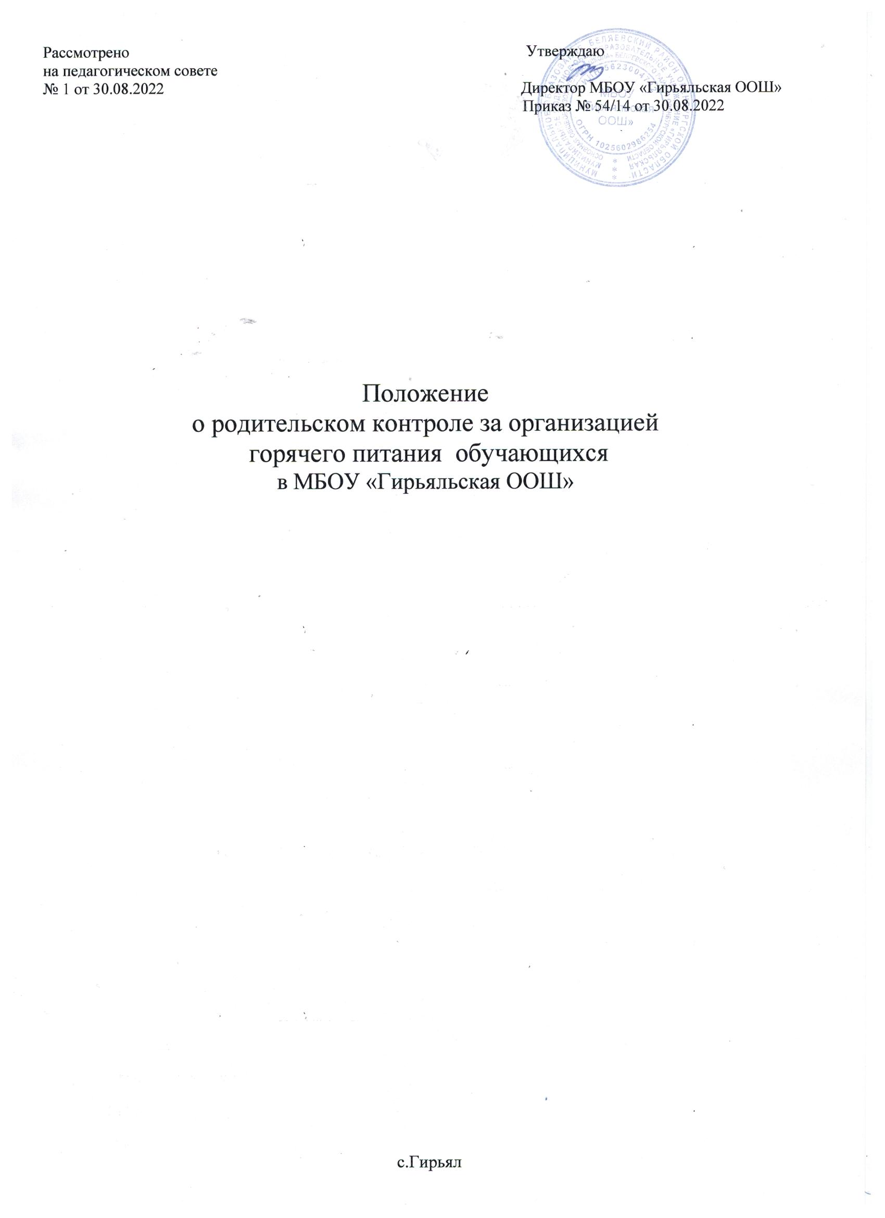

1. Общие положения
  - Настоящее Положение о родительском контроле за организацией питания обучающихся (далее – Положение) регламентирует порядок осуществления родителями (законными представителями) обучающихся совместно с администрацией Муниципального бюджетного общеобразовательного учреждения «Гирьяльская основная общеобразовательная школа» Беляевского района Оренбургской области(далее–Учреждение) родительского контроля за организацией питания обучающихся.
1.2.Настоящее Положение принимается Учреждением в целях:
- улучшения организации питания обучающихся в Учреждении;
- проведения мониторинга результатов родительского контроля, формирования предложений для принятия решений по улучшению питания вУчреждении.
  - Настоящее Положение разработано в соответствии с Федеральнымзаконом от 29.12.2012 № 273-ФЗ «Об образовании в Российской Федерации»,Методическими рекомендациями МР2.4.0179-20 «Рекомендации по организации питания обучающихся общеобразовательных организациях», Методическими рекомендациями МР 2.4.0180-20 «Родительский контроль за организацией питания детей в общеобразовательных организациях», утвержденными Федеральной службой по надзору в сфере защиты прав потребителей и благополучия человека от 18.05.2020 (далее – Методические рекомендации)и Уставом Учреждения.
  - Решение вопросов качественного и здорового питания обучающихся, пропаганды основ здорового питания в Учреждении осуществляется при взаимодействии с Родительским комитетом Учреждения.

2.Порядок осуществления родительского контроля за организацией питания обучающихся
  - Проведение мероприятий по родительскому контролю за организацией питания обучающихся в Учреждении, в том числе порядок доступа родителей (законных представителей) обучающихся в помещения для приема пищи(столовую) осуществляется Комиссией по контролю за организацией питания обучающихся(далее–Комиссия).
  - При проведении Комиссией мероприятий родительского контроля за организацией питания обучающихся оцениваются:
- соответствие реализуемых блюд утвержденному меню;
- санитарно-техническое содержание обеденного зала (помещения для приема пищи),состояние обеденной мебели, столовой посуды, наличие салфеток и т.п.;
- условия соблюдения правил личной гигиены обучающимися;

- наличие и состояние санитарной одежды у сотрудников, осуществляющих раздачу готовых блюд;
- объем и вид пищевых отходов после приема пищи;
- наличие лабораторно-инструментальных исследований качества и безопасности поступающей пищевой продукции и готовых блюд;
- вкусовые предпочтения детей, удовлетворенность ассортиментом и качеством потребляемых блюд по результатам выборочного опроса детей с согласия их родителей или иных законных представителей;
- информирование родителей (законных представителей) и детей о здоровом питании.
  - Комиссией могут осуществляться иные мероприятия родительского контроля за организацией питания обучающихся в рамках действующего законодательства РФ.
  - Комиссия осуществляет родительский контроль за организацией питания обучающихся согласно Плану (графику) мероприятий родительского контроля за организацией питания обучающихся(далее–План (график)мероприятий) (Приложение 2). Указанный План (график) включает мероприятия, указанные в п.2.2 настоящего Положения.
  - Организация родительского контроля (работа Комиссии)может осуществляться в форме анкетирования и опроса обучающихся и родителей(законных представителей) обучающихся (Приложение 1 и 2 Методических рекомендаций).
  - Итоги проведенных мероприятий и проверок оформляются Комиссией в форме протокола и (или) акта (Приложение 1). Протоколы/ акты сдаются Комиссией для хранения директору .
Дата проведения мероприятий и проверок заносятся секретарем Комиссии в Журнал посещения родительского контроля(Приложение5).
Протоколы/акты, журнал хранятся в Учреждении согласно номенклатуре дел.
  - Итоги проверок обсуждаются на общеродительских собраниях(родительских собраниях) и могут явиться основанием для обращений в адрес администрации Учреждения, его Учредителя, органов контроля(надзора).

3.Комиссия по контролю за организацией питания обучающихся
  - Комиссия является постоянно-действующим коллегиальным органом Учреждения для рассмотрения основных вопросов, связанных с организацией питания обучающихся.
  - В состав Комиссии входят не менее 3 родителей (законных представителей) обучающихся и не менее 2 представителя администрации Учреждения.

  - Родители (законные представители) обучающихся включаются в состав Комиссии на основании представления Родительского комитета(членами Комиссии могут быть как непосредственные члены Родительского комитета, так и родители(законные представители)обучающихся не являющиеся членами Родительского комитета)(Приложение3).
  - Персональный и численный состав Комиссии утверждается приказом директора Учреждения.
  - Комиссия осуществляет свою деятельность в соответствии с действующим законодательством, Методическими рекомендациями, Уставом Учрежденияи настоящим Положением.
  - Деятельность членов Комиссии основывается на принципах добровольности участия в его работе, коллегиальности принятия решений,гласности.
  - Для осуществления возложенных функций Комиссии предоставлены следующие права:
- контролировать в Учреждении организацию и качество питания обучающихся;
- получать от повара и иных ответственных за питание обучающихся лиц Учреждения информацию по организации питания, качества приготовляемых блюд и соблюдения санитарно–гигиенических норм;
- проводить проверку работы столовой Учреждения не в полном составе, но в присутствии не менее трёх человек на момент проверки;
- изменять План (график) мероприятий, если причина объективна;
- вносить предложения по улучшению качества питания обучающихся.
  - Комиссия на своем первом заседании избирает из состава своих членов председателя и секретаря(Приложение4).
  - Заседание Комиссии проводятся по мере необходимости, но не реже одного раза в квартал и считаются правомочными, если на них присутствует не менее 2/3 ее членов.
  - Решение Комиссии принимается большинством голосов из числа присутствующих членов путём открытого голосования и оформляются протоколом.

4.Документационное обеспечение
4.1. При осуществлении родительского контроля за организацией питания обучающихся формируются следующие документы:
- Положение о родительском контроле за организацией питания обучающихся;

- Приказ директора об утверждении Положения о родительском контроле за организацией питания обучающихся;
- приказ о создании/ составе Комиссии по контролю за организацией питания обучающихся;
- План (график) мероприятий родительского контроля за организацией питания обучающихся;
- протоколы /акты Комиссии по контролю за организацией питания обучающихся;
- представления Родительского комитета о включении в состав Комиссии родителей(законных представителей)обучающихся;
- журнал посещения родительского контроля;
- иные документы, образующиеся в ходе родительского контроля за организацией питания обучающихся.

5. Заключение
5.1 Настоящее Положение вступает в силу с момента утверждения и действует до внесения в него в установленном порядке изменений или замены новым.
5.2 Настоящее Положение обязательно для исполнения всеми членами Комиссии.
5.3 Текст настоящего Положения размещается в сети Интернет на официальном сайтеУчреждения.

Приложение1

Муниципальное бюджетноe общеобразовательное учреждение
«Гирьяльская основная общеобразовательная школа»

Акт №
Проведения Комиссией по контролю за организацией питания обучающихся мероприятий по родительскому контролю

с.Гирьял « » г.

Комиссиявсоставе:
ПредседательКомиссии
членыКомиссии
проведена проверка соответствия реализуемых блюд утвержденному меню.Проверено:ассортимент продукцииименю.
Входепроверкивыявленыследующиезамечания
ИЛИ
Входепроверкизамечанийневыявлено.

РЕКОМЕНДОВАНО:

ПредседательКомиссии: / /
(подпись/Ф.И.О.)

ЧленыКомиссии:

/ /
(подпись/Ф.И.О.)
/ /
(подпись/Ф.И.О.)
/ /
(подпись/Ф.И.О.)

Приложение2

Муниципальное бюджетное общеобразовательное учреждение
«Гирьяльская основная общеобразовательная школа»

ПЛАН(ГРАФИК)
Мероприятий родительского контроля за организацией питания обучающихся в 20 -20 учебномгоду

№п.п. | Наименование мероприятия | Сроки проведения мероприятия | Ответственные | Форма оформленияконтроля | Где рассматриваются итоги контроля
1.

Приложение3

Директору Муниципального бюджетного
Общеобразовательного учреждения
«Гирьяльская основная общеобразовательная школа»
Кузнецова В.Л.

от председателя Родительского комитета

ФИО

ПРЕДСТАВЛЕНИЕ

Родительский комитет МБОУ«Гирьяльская ООШ» просит включить в качестве членов в состав Комиссии по контролю за организацией питания обучающихся следующих родителей (законных представителей) обучающихся МБОУ«Гирьяльская ООШ»:
.

Приложения: согласия родителей (законных представителей) обучающихся на включение их в состав Комиссии.

Председатель / /
(подпись/Ф.И.О.)

«__» 20 г

Приложение4
Муниципальное бюджетное общеобразовательное учреждение
«Гирьяльская основная общеобразовательная школа»

Протокол№
Заседания Комиссии по контролю за организацией питания обучающихся

с.Гирьял « » 20 г.

Форма проведения собрания: совместное присутствие/заседание проведено посредством видео конференции
Открытиесобрания: часов минут. Собрание закрыто: часов минут.
Присутствовало человек из .Кворум имеется.

Повестка дня 1: избрание председателя и секретаря Комиссии по контролю за организацией питания обучающихся(далее– Комиссия).

По вопросу повестки дня слушали , который

Предложил избратьпредседателемКомиссии ,секретарем
Комиссии .
По вопросу повестки дня вопросов задано не было. По вопросу повестки дня голосовали:
«за»- голосов;
«против»- голосов;
«воздержались»- голосов.

По вопросу повестки дня постановили: избрать председателем Комиссии ,секретарем Комиссии .

Повестка дня 2: рассмотреть и утвердить План мероприятий родительского контроля за организацией питания обучающихся.

По вопросу повестки дня слушали , который предложил следующий План мероприятий(Приложение1).
По вопросу повестки дня вопросов задано не было.Повопросуповесткидня голосовали:
«за»- голосов;
«против»- голосов;
«воздержались»- голосов.

По вопросу повестки дня постановили: утвердить План мероприятий согласно Приложению 1.
Председатель: / /
(подпись/Ф.И.О.)

Секретарь: / /
(подпись/Ф.И.О.)

Приложение5

Муниципальное бюджетное общеобразовательное учреждение
«Гирьяльская основная общеобразовательная школа»

ЖУРНАЛ
Посещения родительского контроля

№п.п. | Дата проведения мероприятия родительского  контроля | ФИО членов Комиссии по контролю за организацией питания обучающихся | Краткое содержание проведенного мероприятия

